# Rendu Projet

Source : <https://github.com/WiDZiiD/Stage>

Pour réaliser le projet de maquette photo j’ai utilisé 3 librairies :

**Fabricjs**: La librairie essentielle avec laquelle on peut manipuler les objets les déplacer, interagir avec eux.

<http://fabricjs.com/>

Lien de la librairie contenant toute la documentation sur les fonctions existantes, les objets et les classes ainsi que des exemples.

**JQuery** : Utile pour quelques fonctions

Le projet se regroupe sous forme de 3 fichiers :

**Index.html :** Le squelette du projet avec toutes les balises html

**Index.js** : contenant toutes les fonctions utiles au bon fonctionnement du programme

**Style.css** : Tous les styles pour rendre le projet un peu plus esthétique

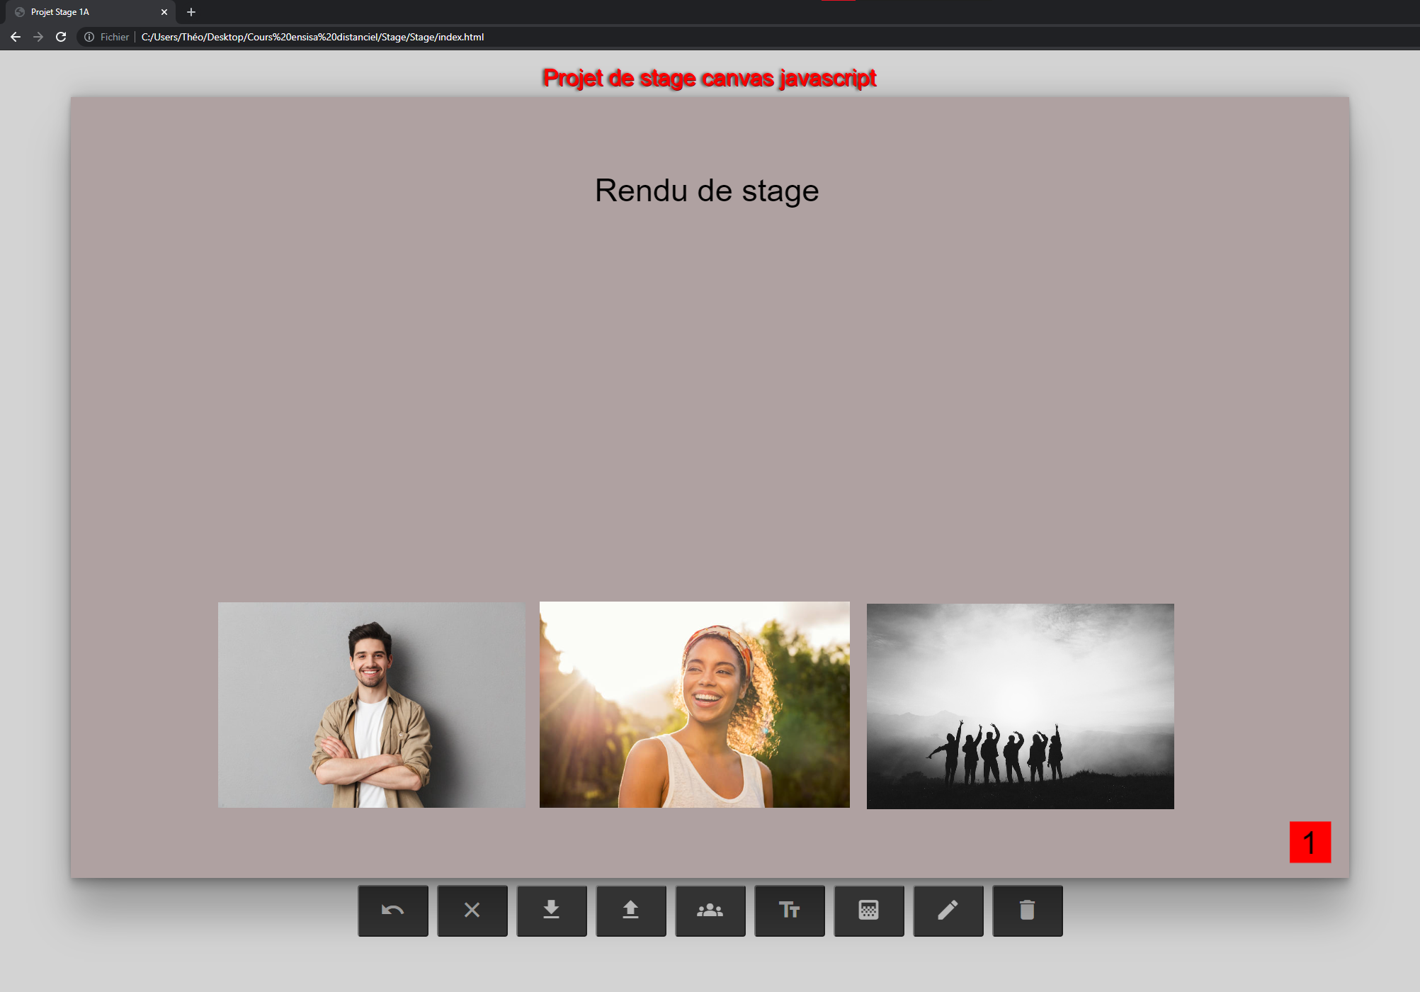

Syntaxe : Canvas équivaut à la maquette, et les objets aux cellules

Présentation du projet et des fonctionnalités :

 Annule la précédente action, ne fonctionne pas avec toute les actions, seulement les suppressions.

Fonction associée : **restoreCanvas**

Supprime les éléments sélectionnés marche aussi avec la touche suppr

Fonction associée : **removeSelected**

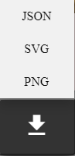

Télécharge l’état actuel du canvas sous les formats suivants : **JSON, SVG, PNG**

(Format PNG soumis à des restrictions sur la source de certaines images d’où l’utilisation)

Fonctions associées : **toJSON, downloadImage, downloadSVG**

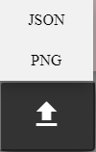Téléverse un fichier de format **JSON** ou **PNG** dans le canvas.

Fonctions associées : **imgAdded, loadFromJSON**

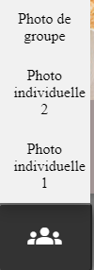

Permet d’ajouter les photos individuelle 1 et 2 ainsi que la photo de groupe.

Cependant il faut relier le chemin de l’image à celui de l’image dans la bdd, et vérifier la source de celle-ci

Fonctions associées : **addphotogroupe, addphotosolo1, addphotosolo2**

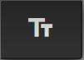Permet d’ajouter un bloc de texte modifiable au canvas

Fonction associée : **addText**

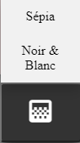

Applique un filtre noir et blanc ou sépia à l’image sélectionnée

Fonction associée : **GrayFilter, SepiaFilter**

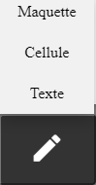Permet d’éditer le canvas, les cellules et les textes sélectionnés en ouvrant une interface de dialogue selon plusieurs paramètres propres à chacun comme les contours, taille ou format.

Les fonctions associées sont regroupées par bloc selon qu’elles affectent le canvas, les objets ou les textes

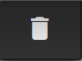

Supprime tous les éléments du canvas.

Fonction associée : **clearCanvas**